Csoport neve: SpaceDev

**Analízis modell**

|  |  |  |  |
| --- | --- | --- | --- |
| Történet | | | |
| Dátum | Verzió | Leírás | Szerző |
| 2016.11.05. | 0.3 | 1,2,2.1 pontok kitöltése | Grecmájer Máté |
| 2016.11.11 | 0.5 | 2.2,2.3,3.0 pontok kitöltése | Grecmájer Máté |
| 2016.11.22. | 1.0 | 3.6 pont kitöltése | Grecmájer Máté |

Tartalom jegyzék:  
1. Bevezetés  
2. Kezdeti osztálydiagram  
2.1. Osztálydiagram  
2.2. Osztályok felsorolása  
2.3. Alrendszerek  
3.0. Activity Diagram  
3.6. Analízis modell osztályainak listája

**1. Bevezetés**  
 Osztálydiagramok feltárása és leírása.

**2. Kezdeti osztálydiagram**

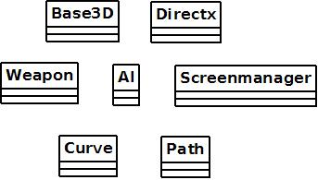

* Base3D:A belőle származó osztályok pozícióját,sebességét és forgását állítja be.
* Directx:Grafikai megoldásokért felel,belőle származnak majd a model,material és vertex osztályok.
* Weapon:Fegyvertípusokat határoz meg.
* AI:Mesterséges intelligenciáért felel.
* Screenmanager:A megjelenítésért felel.(menü,entity)
* Curve:A 2D-és ellenfelek mozgásának a típusát határozza meg.
* Path: A 2D-és ellenfelek mozgását szabályozza.

**2.1. Osztálydiagram**

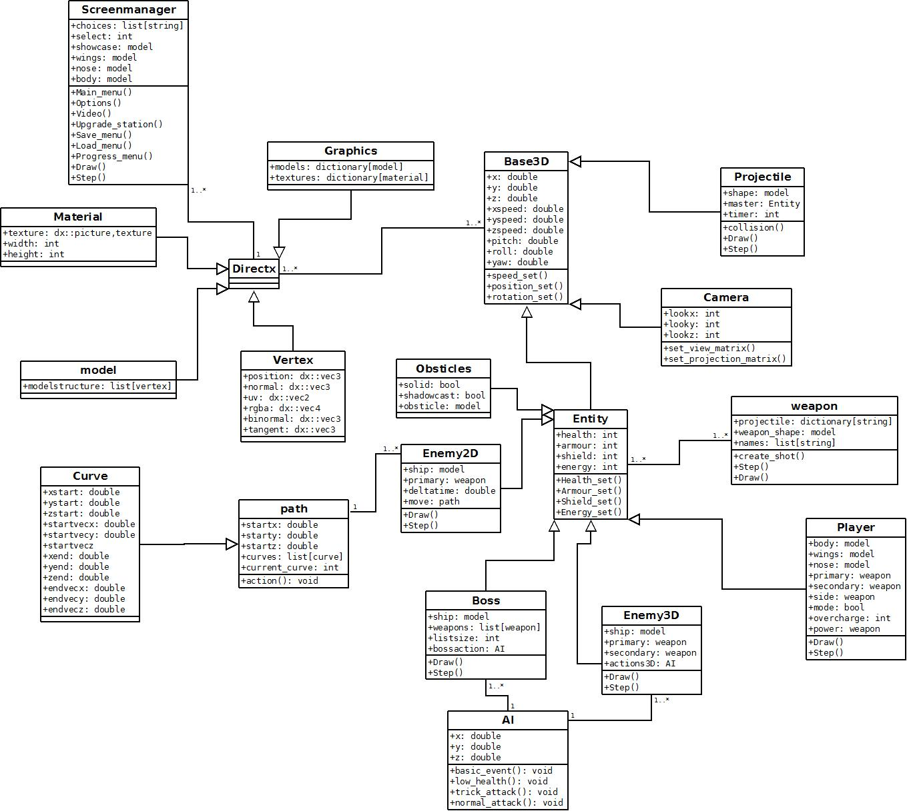Végleges osztálydiagram

**2.2. Osztályok felsorolása**

* Base3D:Alapfunkciókat határozz meg az entitások számára mint például sebesség,pozíció,forgás.
* Camera:Base3D leszármazottja. A Player nézetéért felelős osztály
* Projectile:Base3D leszármazottja. A lövedékek sebzésének kivitelezésére és ütközésekre specializálódó osztály.
* Entity:Base3D leszármazottja. Az erőforrások szintjét határozza meg.
* Player:Entity leszármazottja. Általános funkciókkal rendelkezik.
* Enemy2D: Entity leszármazottja. Általános funkciókkal rendelkezik.
* Path:Előre megtervezett útvonalakat biztosít a 2D-s ellenfelek számára.
* Curve:Path leszármazottja. A megtervezett útvonalak hajlásáért felel.
* Enemy3D: Entity leszármazottja. Általános funkciókkal rendelkezik.
* Boss: Entity leszármazottja. Általános funkciókkal rendelkezik.
* AI:A 3D-s ellenfelek és a Boss-ok mesterséges intelligenciájáért felelős osztály.(különböző viselkedési típusok)
* Obsticles: Entity leszármazottja. Nincs funkciója.
* Weapon:Entitások fegyvereiért felelős osztály. Általános funkciókkal és a lövések létrehozásaival rendelkezik.
* Directx:A grafikai megvalósításokért felelős osztály.
* Graphics:Directx leszármazottja. Grafikai modelleket tartalmazó osztály.
* Screenmanager: Directx leszármazottja. Megjelenítésért felel.(menü,entity)
* Material: Directx leszármazottja.
* Model:
* Vertex:

**2.3. Alrendszerek**

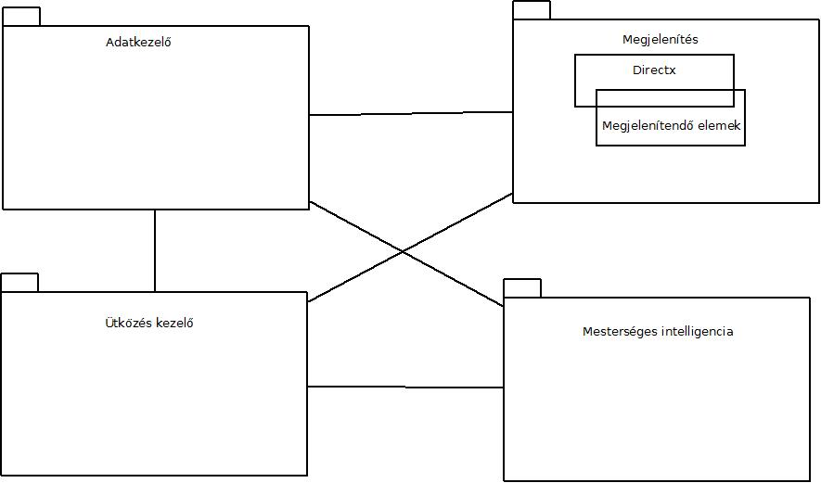

**3.0 Activity diagram**

Activity diagram:

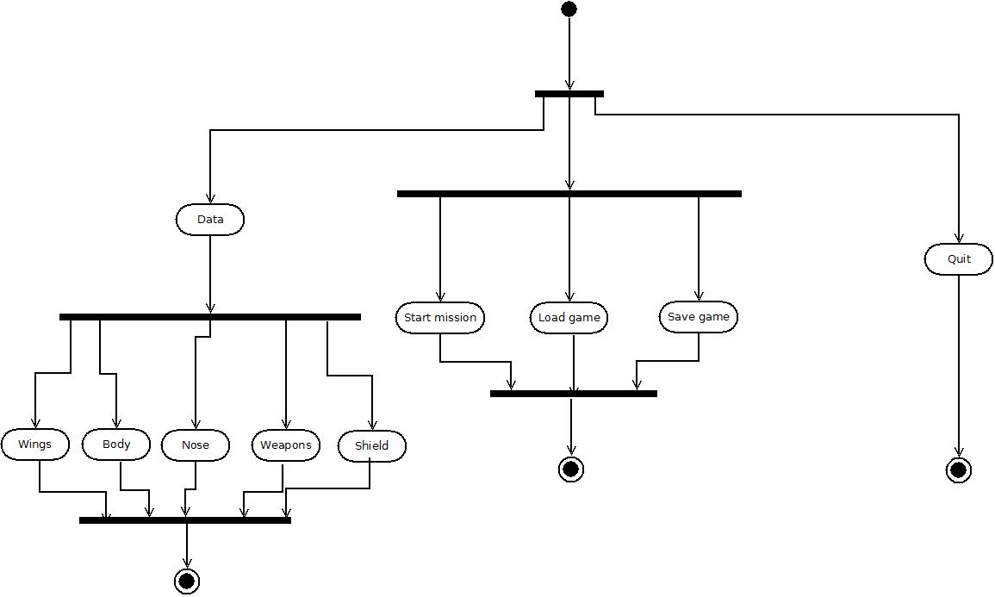

**3.6. Analízis modell osztályainak listája**

**3.6.1. Base3D:**

* **Feladata:**Alapfunkciókat határozz meg az entitások számára mint például sebesség,pozíció,forgás.
* **Kapcsolat:**Projectile,Camera,Entity,Directx
* **Attribútumok:**

|  |  |  |
| --- | --- | --- |
| **Név** | **Típus** | **Leírás** |
| x | double | pozíció x koordinátája |
| y | double | pozíció y koordinátája |
| z | double | pozíció x koordinátája |
| xspeed | double | sebesség x koordinátája |
| yspeed | double | sebesség y koordinátája |
| zspeed | double | sebesség z koordinátája |
| pitch | double | fel-le mozgás |
| yaw | double | balra-jobbra mozgás |
| roll | double | x tengely körüli forgás |

* **Operációk:**

|  |  |  |
| --- | --- | --- |
| **Név** | **Argumentumok** | **Feladata** |
| speed_set | xn,yn,zn,speed | beállítja a sebességet |
| position_set | x,y,z | beállítja a pozíciót |
| rotation_set | xn,yn,zn, | beállítja a forgásokat |

**3.6.2. Projectile :**

* **Feladata:** Base3D leszármazottja. A lövedékek sebzésének kivitelezésére és ütközésekre specializálódó osztály.
* **Kapcsolat:**Base3D
* **Attribútumok:**

|  |  |  |
| --- | --- | --- |
| **Név** | **Típus** | **Leírás** |
| shape | model |  |
| master | Entity |  |
| timer | int |  |

* **Operációk:**

|  |  |  |
| --- | --- | --- |
| **Név** | **Argumentumok** | **Feladata** |
| collision | - | ütközéseket kezeli |
| Draw | - | ! |
| Step | - | ~ |

**3.6.3. Camera:**

* **Feladata:** Base3D leszármazottja. A Player nézetéért felelős osztály
* **Kapcsolat:**Base3D
* **Attribútumok:**

|  |  |  |
| --- | --- | --- |
| **Név** | **Típus** | **Leírás** |
| lookx | int | nézet x koordinátája |
| looky | int | nézet y koordinátája |
| lookz | int | nézet z koordinátája |

* **Operációk:**

|  |  |  |
| --- | --- | --- |
| **Név** | **Argumentumok** | **Feladata** |
| set_view_matrix | x,y,z,lookx,looky,lookz,znear,zfar | beállítja a kamera nézetet |
| set_projection_matrix | fov,size,width,height |  |

**3.6.4. Entity:**

* **Feladata:** Base3D leszármazottja. Az erőforrások szintjét határozza meg.
* **Kapcsolat:** Base3D,Weapon,Player,Enemy3D,Boss,Enemy2D,Obsticles
* **Attribútumok:**

|  |  |  |
| --- | --- | --- |
| **Név** | **Típus** | **Leírás** |
| health | int | életerő |
| armour | int | páncél |
| shield | int | pajzs |
| energy | int | energia |

* **Operációk:**

|  |  |  |
| --- | --- | --- |
| **Név** | **Argumentumok** | **Feladata** |
| Health_set | - | beállítja az életerőt |
| Armour_set | - | beállítja a páncélt |
| Shield_set | - | beállítja a pajzsot |
| Energy_set | - | beállítja az energiát |

**3.6.5. Player:**

* **Feladata:** Entity leszármazottja. Általános funkciókkal rendelkezik.
* **Kapcsolat:**Entity
* **Attribútumok:**

|  |  |  |
| --- | --- | --- |
| **Név** | **Típus** | **Leírás** |
| body | model | űrhajó törzse |
| wings | model | űrhajó szárnya |
| nose | model | űrhajó orra |
| primary | weapon | elsődleges fegyver |
| secondary | weapon | másodlagos fegyver |
| side | weapon | oldalsó fegyver |
| power | weapon | szuperképesség |
| mode | bool | Player-e vagy Enemy |
| overcharge | int | túltöltöttség |

* **Operációk:**

|  |  |  |
| --- | --- | --- |
| **Név** | **Argumentumok** | **Feladata** |
| Draw | - | ! |
| Step | - | ~ |

**3.6.6. Enemy3D:**

* **Feladata:** Entity leszármazottja. Általános funkciókkal rendelkezik.
* **Kapcsolat:**Entity,AI
* **Attribútumok:**

|  |  |  |
| --- | --- | --- |
| **Név** | **Típus** | **Leírás** |
| ship | model | űrhajó típusa |
| primary | weapon | elsődleges fegyver |
| secondary | weapon | másodlagos fegyver |
| actions3D | AI | Enemy3D viselkedése |

* **Operációk:**

|  |  |  |
| --- | --- | --- |
| **Név** | **Argumentumok** | **Feladata** |
| Draw | - | ! |
| Step | - | ~ |

**3.6.7. Boss:**

* **Feladata:** Entity leszármazottja. Általános funkciókkal rendelkezik.
* **Kapcsolat:**Entity,AI
* **Attribútumok:**

|  |  |  |
| --- | --- | --- |
| **Név** | **Típus** | **Leírás** |
| ship | model | űrhajó típusa |
| weapons | list[weapon] | lehetséges fegyverei |
| listsize | int | lista mérete |
| bossaction | AI | Boss viselkedése |

* **Operációk:**

|  |  |  |
| --- | --- | --- |
| **Név** | **Argumentumok** | **Feladata** |
| Draw | - | ! |
| Step | - | ~ |

**3.6.8. Enemy2D:**

* **Feladata:** Entity leszármazottja. Általános funkciókkal rendelkezik.
* **Kapcsolat:**Entity,Path
* **Attribútumok:**

|  |  |  |
| --- | --- | --- |
| **Név** | **Típus** | **Leírás** |
| ship | model | űrhajó típusa |
| primary | weapon | elsődleges fegyver |
| deltatime | double |  |
| move | path | előre megírt mozgása |

* **Operációk:**

|  |  |  |
| --- | --- | --- |
| **Név** | **Argumentumok** | **Feladata** |
| Draw | - | ! |
| Step | - | ~ |

**3.6.9. Obsticles:**

* **Feladata:** Entity leszármazottja. Nincs funkciója.
* **Kapcsolat:**Entity
* **Attribútumok:**

|  |  |  |
| --- | --- | --- |
| **Név** | **Típus** | **Leírás** |
| solid | bool | szilárd-e |
| shadowcast | bool |  |
| obsticle | model | kinézete |

* **Operációk:**

|  |  |  |
| --- | --- | --- |
| **Név** | **Argumentumok** | **Feladata** |
| - | - | - |

**3.6.10. Weapon:**

* **Feladata:** Entitások fegyvereiért felelős osztály. Általános funkciókkal és a lövések létrehozásaival rendelkezik.
* **Kapcsolat:**Entity
* **Attribútumok:**

|  |  |  |
| --- | --- | --- |
| **Név** | **Típus** | **Leírás** |
| projectile | dictionary[string] |  |
| weapon_shape | model |  |
| names | list[string] | fegyver neve |

* **Operációk:**

|  |  |  |
| --- | --- | --- |
| **Név** | **Argumentumok** | **Feladata** |
| create_shot | x,y,z,speedx,speedy,speedz,dirx,diry,dirz,type | lövést kreál |
| Draw | - | ! |
| Step | - | ~ |

**3.6.11. AI:**

* **Feladata:** A 3D-s ellenfelek és a Boss-ok mesterséges intelligenciájáért felelős osztály.(különböző viselkedési típusok)
* **Kapcsolat:**Boss,Enemy3D
* **Attribútumok:**

|  |  |  |
| --- | --- | --- |
| **Név** | **Típus** | **Leírás** |
| x | double | pozíció x koordinátája |
| y | double | pozíció y koordinátája |
| z | double | pozíció x koordinátája |

* **Operációk:**

|  |  |  |
| --- | --- | --- |
| **Név** | **Argumentumok** | **Feladata** |
| basic_event | - | általános viselkedés |
| low_health | - | viselkedés kevés életerőn |
| trick_attack | - | trükkös támadás |
| normal_attack | - | normális támadás |

**3.6.12. Path:**

* **Feladata:** Előre megtervezett útvonalakat biztosít a 2D-s ellenfelek számára.
* **Kapcsolat:**Enemy2D,Curve
* **Attribútumok:**

|  |  |  |
| --- | --- | --- |
| **Név** | **Típus** | **Leírás** |
| startx | double | útvonal kezdeti x koordinátája |
| starty | double | útvonal kezdeti y koordinátája |
| startz | double | útvonal kezdeti z koordinátája |
| curves | list[curve] | hajlítások |
| current_curve | int | jelenleg használt hajlítás |

* **Operációk:**

|  |  |  |
| --- | --- | --- |
| **Név** | **Argumentumok** | **Feladata** |
| action | - |  |

**3.6.13. Curve:**

* **Feladata:** Path leszármazottja. A megtervezett útvonalak hajlásáért felel.
* **Kapcsolat:**Path
* **Attribútumok:**

|  |  |  |
| --- | --- | --- |
| **Név** | **Típus** | **Leírás** |
| xstart | double | hajlítás kezdeti x koordinátája |
| ystart | double | hajlítás kezdeti y koordinátája |
| zstart | double | hajlítás kezdeti z koordinátája |
| startvecx | double |  |
| startvecy | double |  |
| startvecz | double |  |
| xend | double | hajlítás végén levő x koordináta |
| yend | double | hajlítás végén levő y koordináta |
| zend | double | hajlítás végén levő z koordináta |
| endvecx | double |  |
| endvecy | double |  |
| endvecz | double |  |

* **Operációk:**

|  |  |  |
| --- | --- | --- |
| **Név** | **Argumentumok** | **Feladata** |
| - | - | - |

**3.6.14. Graphics:**

* **Feladata:** Directx leszármazottja. Grafikai modelleket tartalmazó osztály.
* **Kapcsolat:**Directx
* **Attribútumok:**

|  |  |  |
| --- | --- | --- |
| **Név** | **Típus** | **Leírás** |
| models | dictionary[models] | modellek |
| textures | dictionary[material] | textúrák |

* **Operációk:**

|  |  |  |
| --- | --- | --- |
| **Név** | **Argumentumok** | **Feladata** |
| - | - | - |

**3.6.15. Screenmanager:**

* **Feladata:** Directx leszármazottja. Megjelenítésért felel.(menü,entity)
* **Kapcsolat:**Directx
* **Attribútumok:**

|  |  |  |
| --- | --- | --- |
| **Név** | **Típus** | **Leírás** |
| choices | list[string] |  |
| select | int |  |
| showcase | model |  |
| wings | model | szárny |
| nose | model | orr |
| body | model | törzs |

* **Operációk:**

|  |  |  |
| --- | --- | --- |
| **Név** | **Argumentumok** | **Feladata** |
| Main_menu | - |  |
| Options | - |  |
| Video | - |  |
| Upgrade_station | - |  |
| Save_menu | - |  |
| Load_menu | - |  |
| Progress_menu | - |  |
| Draw | - | ! |
| Step | - | ~ |

**3.6.16. Material:**

* **Feladata:** Directx leszármazottja.
* **Kapcsolat:**Directx
* **Attribútumok:**

|  |  |  |
| --- | --- | --- |
| **Név** | **Típus** | **Leírás** |
| texture | dx::picture,texture |  |
| width | int | szélesség |
| height | int | magasság |

* **Operációk:**

|  |  |  |
| --- | --- | --- |
| **Név** | **Argumentumok** | **Feladata** |
| - | - | - |

**3.6.17. Model:**

* **Feladata:**
* **Kapcsolat:**
* **Attribútumok:**

|  |  |  |
| --- | --- | --- |
| **Név** | **Típus** | **Leírás** |
| modelstructure | list[vertex] |  |

* **Operációk:**

|  |  |  |
| --- | --- | --- |
| **Név** | **Argumentumok** | **Feladata** |
| - | - | - |

**3.6.18. Vertex:**

* **Feladata:**
* **Kapcsolat:**
* **Attribútumok:**

|  |  |  |
| --- | --- | --- |
| **Név** | **Típus** | **Leírás** |
| position | dx::vec3 |  |
| normal | dx::vec3 |  |
| uv | dx::vec2 |  |
| rgba | dx::vec4 |  |
| binormal | dx::vec3 |  |
| tangent | dx::vec3 |  |

* **Operációk:**

|  |  |  |
| --- | --- | --- |
| **Név** | **Argumentumok** | **Feladata** |
| - | - | - |